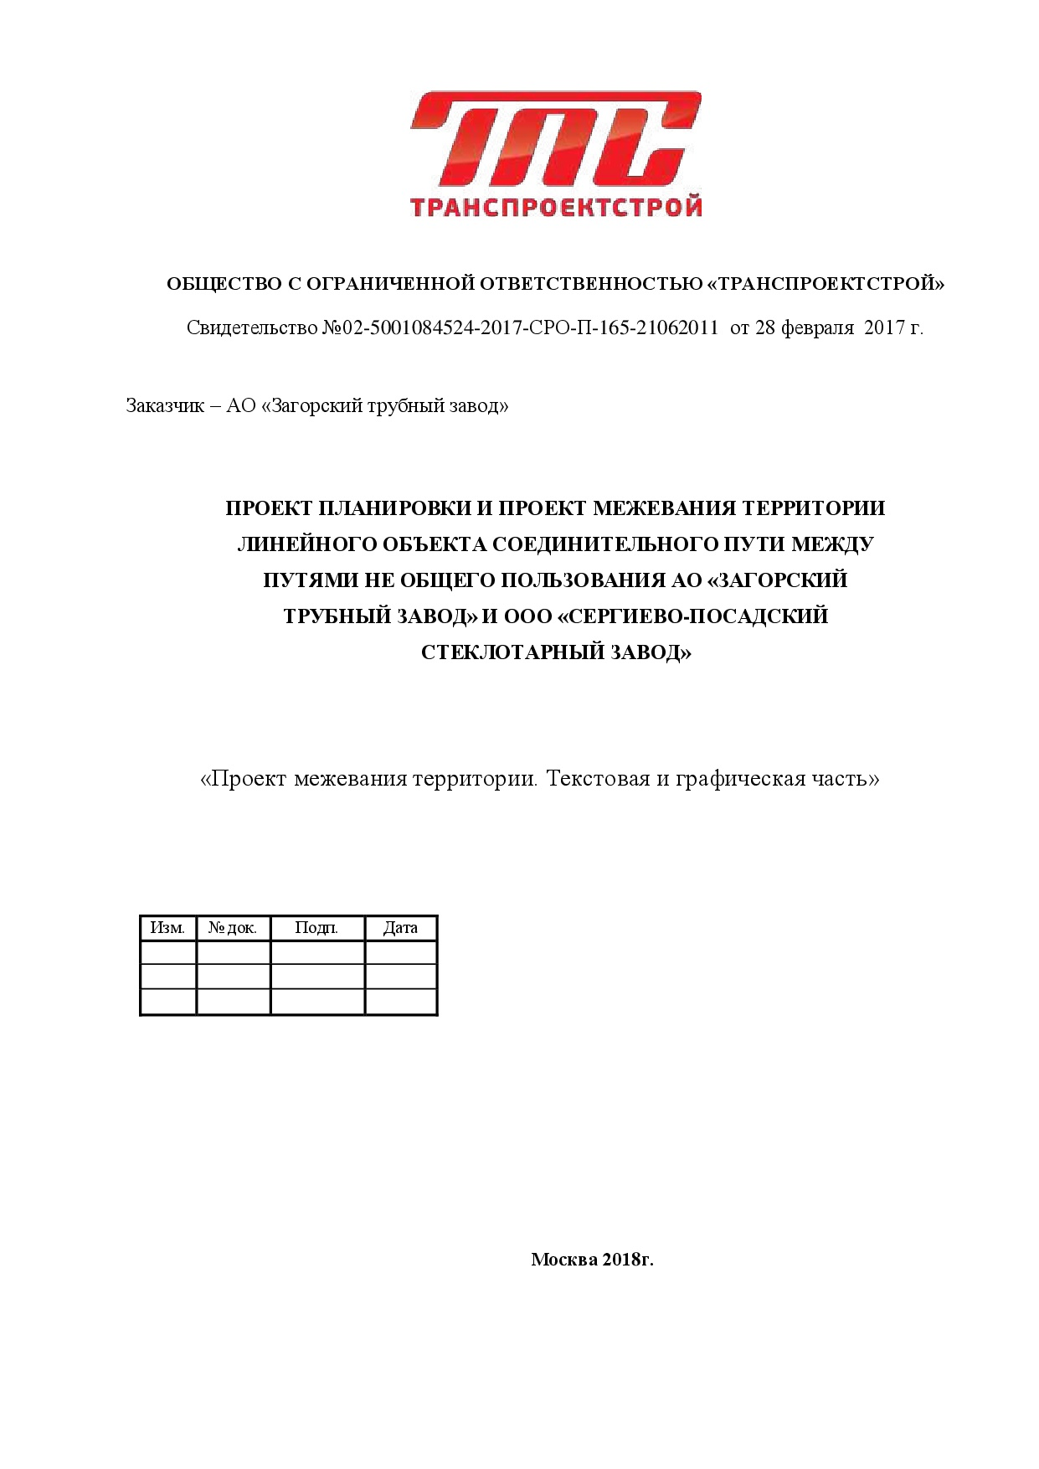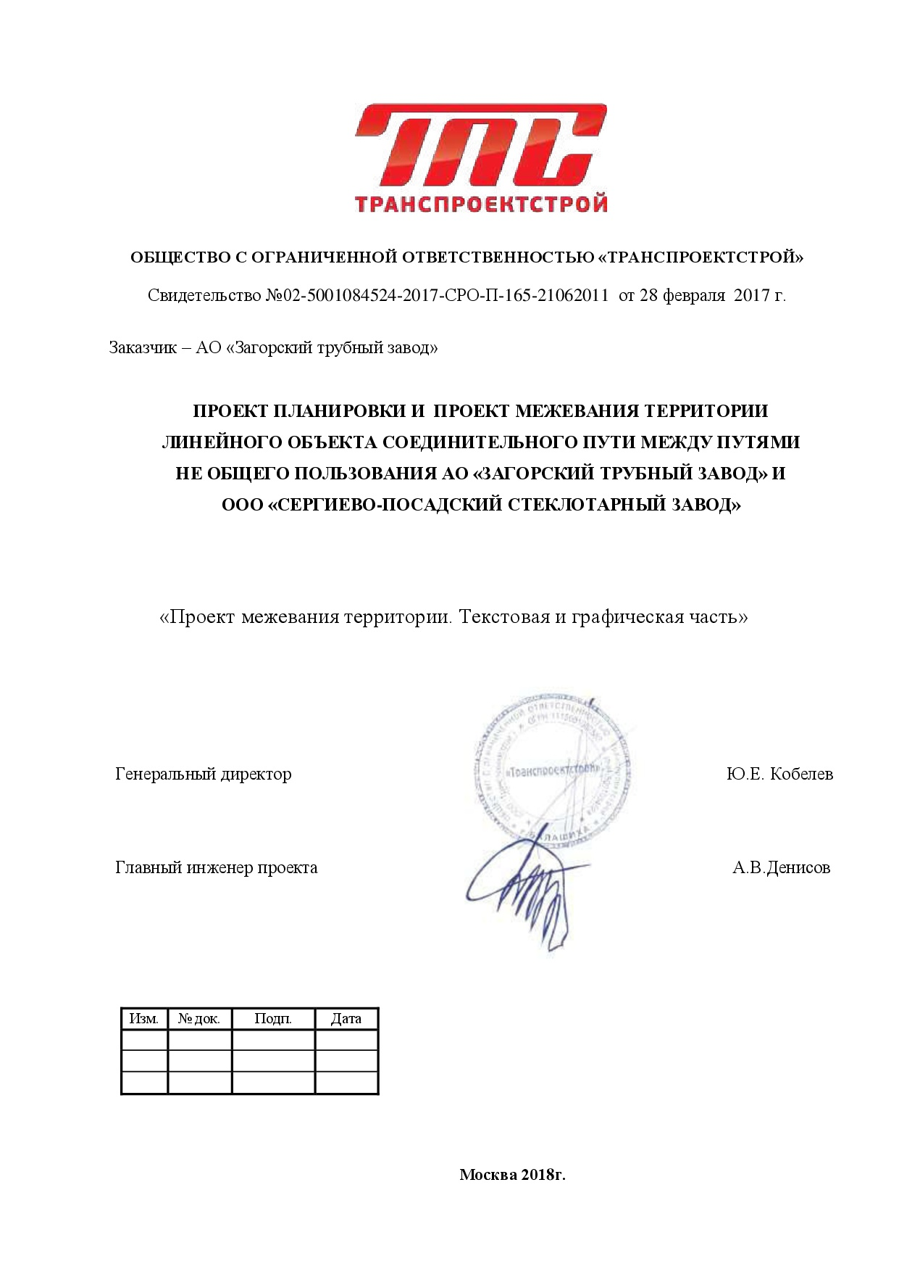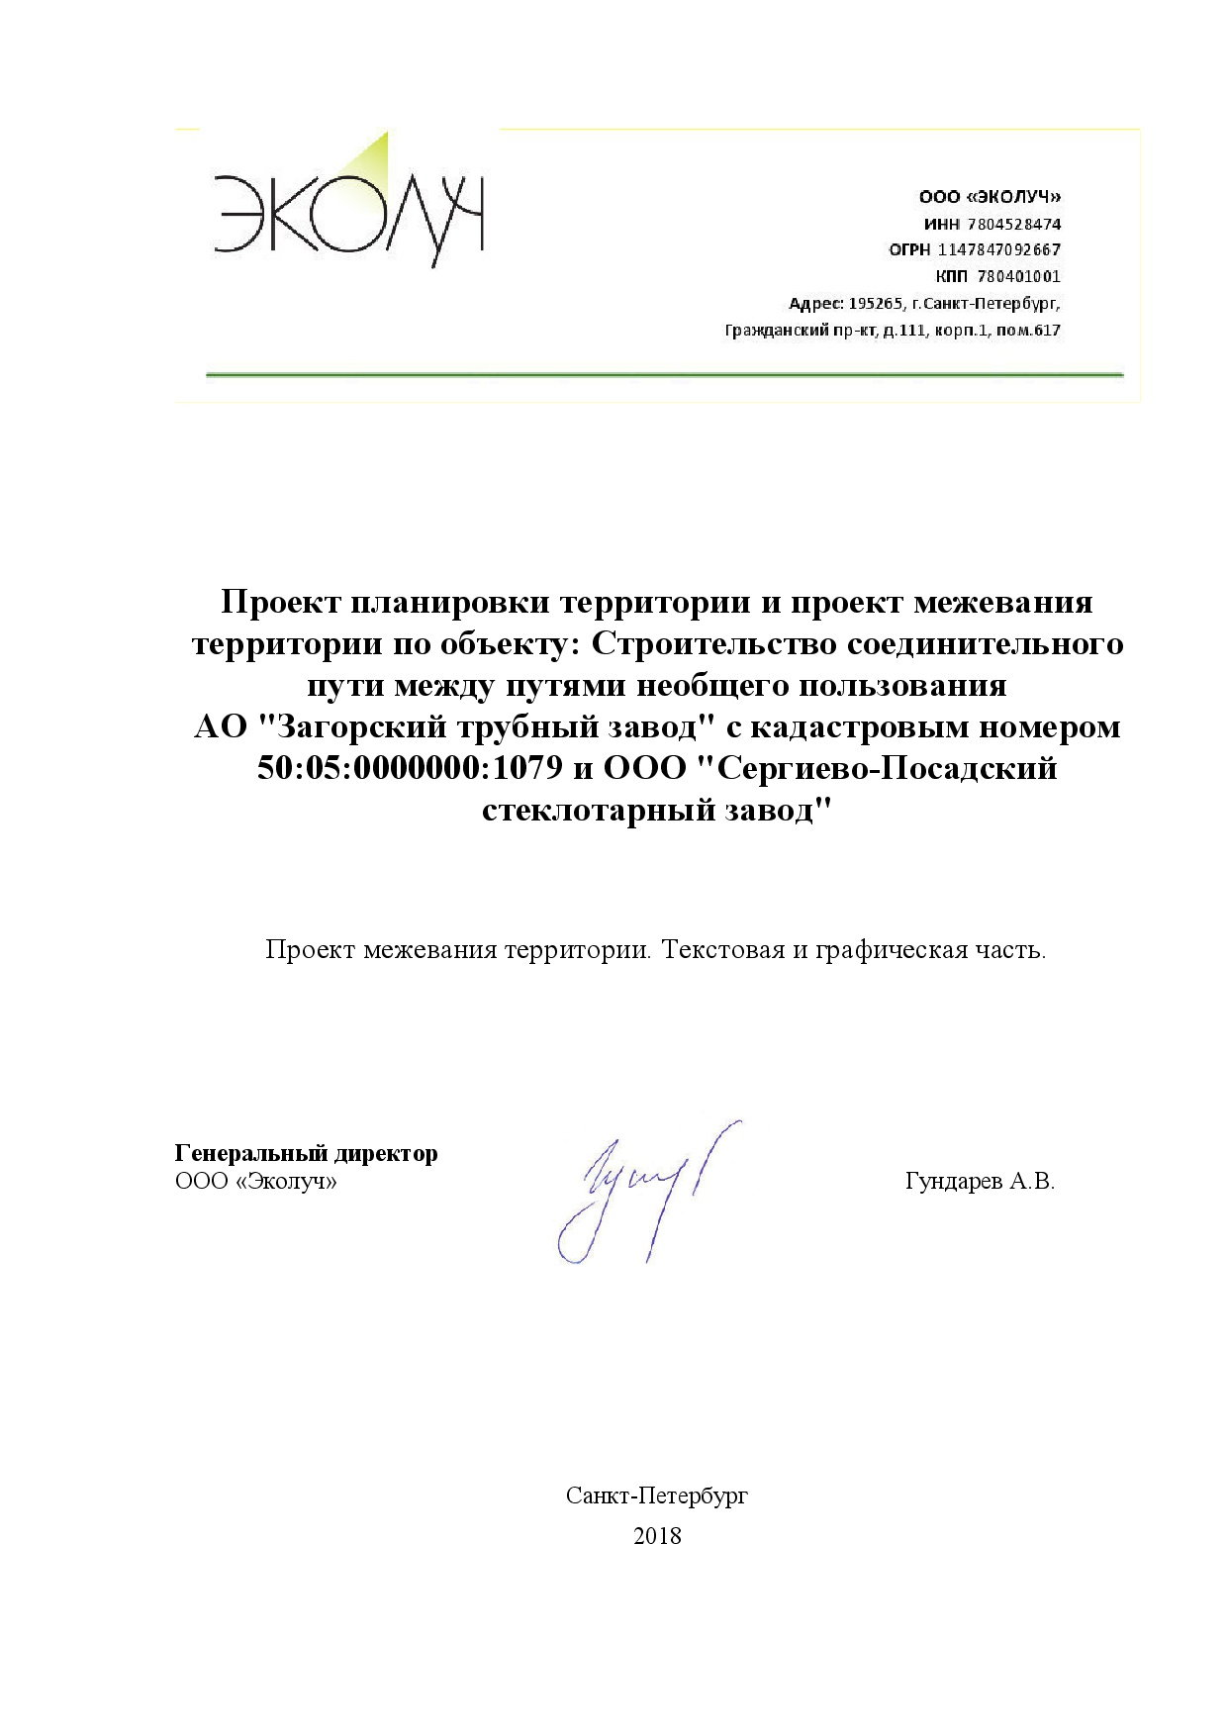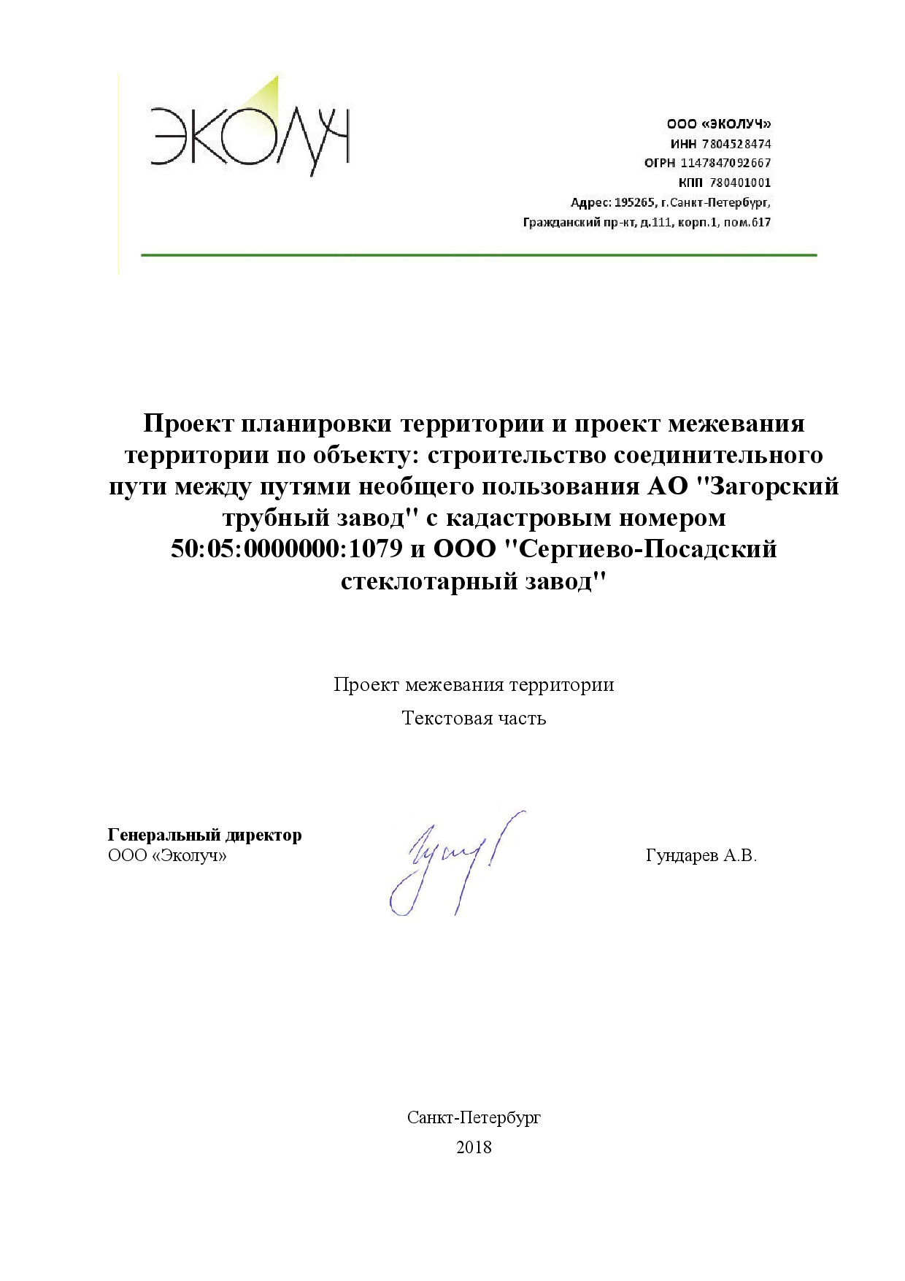
ОГЛАВЛЕНИЕ
СОСТАВ ПРОЕКТНЫХ МАТЕРИАЛОВ 3
1. ВВЕДЕНИЕ 4
2. ПЕРЕЧЕНЬ ОБРАЗУЕМЫХ ЗЕМЕЛЬНЫХ УЧАСТКОВ 6
3. ВЕДОМОСТЬ КООРДИНАТ ПОВОРОТНЫХ ТОЧЕК ОБРАЗУЕМЫХ И ИЗМЕНЯЕМЫХ ЗЕМЕЛЬНЫХ УЧАСТКОВ ПЛАНИРУЕМЫХ ДЛЯ СТРОИТЕЛЬСТВА ЛИНЕЙНОГО ОБЪЕКТА 9
4. ВЕДОМОСТЬ КООРДИНАТ ПОВОРОТНЫХ ТОЧЕК ПУБЛИЧНЫХ СЕРВИТУТОВ ПЛАНИРУЕМЫХ К УСТАНОВЛЕНИЮ 14

СОСТАВ ПРОЕКТНЫХ МАТЕРИАЛОВ

Проект межевания территории. Текстовая часть
№№ п\п | Состав материалов | Количество листов
1 | 2 | 4
1 | Проект межевания территории. Текстовая часть | 10

Проект межевания территории. Графическая часть
№№ п\п | Наименование чертежа | Масштаб | Количество листов
1 | 2 | 3 | 4
1 | Чертёж межевания территории | 1:2500 | 1

Материалы по обоснованию проекта межевания территории
№№ п\п | Наименование чертежа | Масштаб | Количество листов
1 | 2 | 3 | 4
1 | Материалы по обоснованию проекта межевания территории | 1:2500 | 1

1. ВВЕДЕНИЕ
Проект межевания территории по объекту: строительство соединительного пути между путями необщего пользования АО "Загорский трубный завод "с кадастровым номером 50:05:0000000:1079 и ООО "Сергиево-Посадский стеклотарный завод" (далее – ППиПМ) выполнен ООО «ЭКОЛУЧ» по договору №ПД-10/2018 от 26.04.18 г.
Заказчик проекта – ООО «ТПС ПРОЕКТ».
Основанием для разработки документации по межеванию территории является Распоряжение Министерства строительного комплекса Московской области от 02.04.2018 № П5/0032-18 «О подготовке документации по планировке территории по адресу: Московская область, Сергиево-Посадский муниципальный район, городское поселение Пересвет».
Кроме того, строительство трассы соединительного пути между путями необщего пользования предусматривалось в Генеральном плане городского поселения Пересвет Сергиево-Посадского муниципального района Московской области. Генеральный план утвержден Решением Совета депутатов Сергиево-Посадского муниципального района Московской области от 25.05.2017 №24/02-МЗ.
Документация по ППиПМ территории размещения объекта разработана на основе законов, иных нормативно-правовых актов Российской Федерации, Московской области, Сергиево-Посадского муниципального района, а также нормативно-технических документов:
- Градостроительный кодекс Российской Федерации;
- Земельный кодекс Российской Федерации (№ 136-ФЗ от 28.09.2001г.) (ред. 27.12.09, с изм. и доп., вступающими в силу с 01.01.2010г.);
- Лесной кодекс Российской Федерации (№200-ФЗ от 04.12.2006г.) (ред. от 27.12.2009 г.);
- Водный кодекс Российской Федерации (№74-ФЗ от 03.06.2006 г.) (ред. от 27.12.2009г.);
- Федеральный закон «Об особо охраняемых природных территориях» (№33-ФЗ от 14.03.1995 г.) (ред. от 27.12.2009 г.);
- Федеральный закон «Об общих принципах организации местного самоуправления в Российской Федерации» (№131-ФЗ от 06.10.2003 г.) (ред. от 27.12.2009 г.);
- «СП 111.13330.2012» Свод правил. Инструкция о порядке разработки, согласования, экспертизы и утверждения градостроительной документации СНиП 11-04-2003 - в стадии актуализации;
- Нормативы градостроительного проектирования Московской области (с изменениями от 1 августа 2017 года) от 17 августа 2015 года N 713/30.
Подготовка проекта межевания территории осуществляется в составе проекта планировки территории.

Цели и задачи разработки документации по межеванию территории
Цель проекта межевания территории является определение местоположения границ, образуемых и изменяемых земельных участков, предназначенных для размещения линейного объекта.
Проектное решение по межеванию территории проектирования представлено на чертеже межевания территории. Это решение основано на проекте планировки. При формировании земельных участков учитывались требования нормативной и градостроительной документации, условия сложившегося землепользования и основные планировочные характеристики.
Задачей проекта межевания является предложение по окончательному разделению территории проектирования на отдельные земельные участки и как следствие:
- установление границ образуемых земельных участков, предназначенных для размещения линейного объекта;
- обеспечение публичности и открытости градостроительных решений.
Проектом определены границы публичных сервитутов, планируемых к установлению. Сервитуты установлены в соответствии со статьей 23 Земельного кодекса РФ для прохода или проезда через земельный участок. При принятии решения органом местного самоуправления об установлении публичного сервитута установить право ограниченного пользования объектом недвижимости в рамках действующего законодательства.

Протяженность проектируемого линейного объекта составляет 2,4 км.
Общая площадь образуемых земельных участков 188852м2.

2. ПЕРЕЧЕНЬ ОБРАЗУЕМЫХ ЗЕМЕЛЬНЫХ УЧАСТКОВ
Условный номер земельного участка, | Кадастровый номер земельного участка, учтенного в ЕГРН или номер кадастрового квартала | *Возможный  способ образования | Площадь земельного участка, необходимого для проекта, кв.м | Местоположение земельного участка, необходимого для проекта | Категория земель исходного земельного участка | Вид разрешенного использования, земельного участка, необходимого для проекта
1 | 2 | 3 | 4 | 5 | 6 | 7
ЗУ1 | 50:05:0110105 | - образование из земель, находящихся в государственной или муниципальной собственности; | 5843 | обл. Московская, муниципальный р-н Сергиево-Посадский, г/пос Пересвет, г. Пересвет | Земли населенных пунктов | 7.1 Железнодорожный транспорт
ЗУ2 | 50:05:0110105 | - образование из земель, находящихся в государственной или муниципальной собственности; | 39641 | обл. Московская, муниципальный р-н Сергиево-Посадский, г/пос Пересвет | Не установлено | 7.1 Железнодорожный транспорт
ЗУ3 | 50:05:0110105 | - образование из земель, находящихся в государственной или муниципальной собственности; | 1358 | обл. Московская, муниципальный р-н Сергиево-Посадский, г/пос Пересвет | Земли населенных пунктов | 7.1 Железнодорожный транспорт
ЗУ4 | 50:05:0110105 | - образование из земель, находящихся в государственной или муниципальной собственности; | 1723 | обл. Московская, муниципальный р-н Сергиево-Посадский, г/пос Пересвет | Земли населенных пунктов | 7.1 Железнодорожный транспорт
ЗУ5 | 50:05:0120147 | - образование из земель, находящихся в государственной или муниципальной собственности; | 46768 | обл. Московская, муниципальный р-н Сергиево-Посадский, г/пос Пересвет | Не установлено | 7.1 Железнодорожный транспорт
ЗУ6 | 50:05:0120147 | - образование из земель, находящихся в государственной или муниципальной собственности; | 26418 | обл. Московская, муниципальный р-н Сергиево-Посадский, г/пос Пересвет | Земли гослесфонда | 7.1 Железнодорожный транспорт
ЗУ7 | 50:05:0120147 | - образование из земель, находящихся в государственной или муниципальной собственности; | 515 | обл. Московская, муниципальный р-н Сергиево-Посадский, г/пос Пересвет | Земли гослесфонда | 7.1 Железнодорожный транспорт
ЗУ8 | 50:05:0120147 | - образование из земель, находящихся в государственной или муниципальной собственности; | 20694 | обл. Московская, муниципальный р-н Сергиево-Посадский, г/пос Пересвет | Земли гослесфонда | 7.1 Железнодорожный транспорт
ЗУ9 | 50:05:0120147 | - образование из земель, находящихся в государственной или муниципальной собственности; | 41642 | обл. Московская, муниципальный р-н Сергиево-Посадский, г/пос Пересвет | Земли гослесфонда | 7.1 Железнодорожный транспорт
ЗУ10 | 50:05:0000000 | - образование из земель, находящихся в государственной или муниципальной собственности; | 4251 | обл. Московская, муниципальный р-н Сергиево-Посадский, г/пос Пересвет | Не установлено | 7.1 Железнодорожный транспорт
*Возможные способы образования земельных участков:
- образование из земель, находящихся в государственной или муниципальной собственности;
Границы земельных участков, которые будут отнесены к территориям общего пользования или имуществу общего пользования, настоящим проектом не установлены. После утверждения проектной документации лесного участка в Комитете лесного хозяйства Московской области будет произведена процедура перевода земель лесного фонда в категорию земель промышленности и иного специального назначения.
Земли лесного фонда
В соответствии с приказом Федерального агентства лесного хозяйства от 12.01.2009 г. № 1 «Об определении количества лесничеств, установления их границ» Краснозаводское участковое лесничество входит в состав Сергиево-Посадского лесничества.
На момент проектирования линейного объекта, на территории Сергиево-Посадского лесничества распространяется действие лесохозяйственного регламента, утвержденного приказом Управления лесного хозяйства по Московской области и г. Москва от 29.04.2011 № 162 (в редакции приказов Комитета лесного хозяйства по Московской области от 14.10.2013г № 30-1289П; от 25.09.2014 г.№ 26П-1255; от 12.02.2016г. № 27П-125; от 10.11.2017 г. № 27П-1962.
Все леса Московской области в соответствии со статьей 8 Федерального закона от 04.12.2006 г. № 201-ФЗ «О введении в действие Лесного кодекса Российской Федерации» отнесены к защитным, что отражено в Лесном плане Московской области, утвержденном приказом Рослесхоза от 24.01.2011 № 7, и лесохозяйственном регламенте Сергиево-Посадского лесничества.
В настоящее время подготовлена проектная документация лесного участка находится на утверждении в Комитете лесного хозяйства Московской области.

3. ВЕДОМОСТЬ КООРДИНАТ ПОВОРОТНЫХ ТОЧЕК ОБРАЗУЕМЫХ И ИЗМЕНЯЕМЫХ ЗЕМЕЛЬНЫХ УЧАСТКОВ ПЛАНИРУЕМЫХ ДЛЯ СТРОИТЕЛЬСТВА ЛИНЕЙНОГО ОБЪЕКТА
Система координат местная, используемая для ведения государственного кадастра недвижимости

Номер точки | Координаты
Номер точки | X | Y
ЗУ1
1 | 541402,05 | 2229915,11
2 | 541443,12 | 2229856,42
3 | 541483,47 | 2229814,87
4 | 541530,69 | 2229785,69
5 | 541544,48 | 2229807,00
6 | 541543,74 | 2229807,63
7 | 541542,85 | 2229808,43
8 | 541522,94 | 2229827,17
9 | 541521,34 | 2229828,82
10 | 541499,82 | 2229853,57
11 | 541498,78 | 2229854,86
12 | 541487,83 | 2229869,45
13 | 541470,04 | 2229882,98
14 | 541419,61 | 2229925,68
15 | 541402,05 | 2229915,11

Номер точки | Координаты
Номер точки | X | Y
ЗУ2
1 | 541609,85 | 2229729,81
2 | 541604,04 | 2229716,62
3 | 541563,56 | 2229722,76
4 | 541517,85 | 2229748,69
5 | 541511,86 | 2229747,97
6 | 541490,90 | 2229793,96
7 | 541475,36 | 2229803,53
8 | 541437,01 | 2229793,16
9 | 541433,42 | 2229801,60
10 | 541394,75 | 2229794,50
11 | 541352,46 | 2229819,15
12 | 541302,29 | 2229837,10
13 | 541283,34 | 2229813,98
14 | 541248,34 | 2229813,98
15 | 541216,78 | 2229805,53
16 | 541149,16 | 2229815,79
17 | 541128,26 | 2229801,77
18 | 541128,32 | 2229821,88
19 | 541106,61 | 2229847,40
20 | 541090,31 | 2229853,94
21 | 541127,88 | 2229882,90
22 | 541141,44 | 2229913,88
23 | 541153,26 | 2229960,04
24 | 541223,41 | 2229933,74
25 | 541237,42 | 2229951,38
26 | 541310,54 | 2229911,26
27 | 541369,38 | 2229944,08
28 | 541373,70 | 2229937,69
29 | 541392,79 | 2229909,54
30 | 541444,46 | 2229833,31
31 | 541475,37 | 2229803,54
32 | 541541,39 | 2229762,83
33 | 541609,85 | 2229729,81

Номер точки | Координаты
Номер точки | X | Y
ЗУ3
1 | 541511,86 | 2229747,97
2 | 541494,27 | 2229745,88
3 | 541476,57 | 2229770,83
4 | 541463,38 | 2229797,13
5 | 541438,19 | 2229790,38
6 | 541437,01 | 2229793,16
7 | 541475,36 | 2229803,53
8 | 541490,90 | 2229793,96
9 | 541511,86 | 2229747,97

Номер точки | Координаты
Номер точки | X | Y
ЗУ4
1 | 541337,81 | 2229939,11
2 | 541361,16 | 2229956,20
3 | 541369,38 | 2229944,08
4 | 541310,54 | 2229911,26
5 | 541237,42 | 2229951,38
6 | 541240,17 | 2229954,85
7 | 541279,03 | 2229936,47
8 | 541297,16 | 2229929,42
9 | 541319,02 | 2229944,73
10 | 541337,81 | 2229939,11

Номер точки | Координаты
Номер точки | X | Y
ЗУ5
1 | 541080,58 | 2229801,76
2 | 541078,39 | 2229756,37
3 | 541075,31 | 2229751,53
4 | 541064,06 | 2229733,69
5 | 541038,43 | 2229695,06
6 | 541022,02 | 2229685,5
7 | 541007,8 | 2229597,55
8 | 541040,77 | 2229492,85
9 | 541030,95 | 2229310,37
10 | 541026,57 | 2229283,04
11 | 541016,99 | 2229304,55
12 | 540999,07 | 2229313,44
13 | 540977,61 | 2229367,35
14 | 540972,49 | 2229396,56
15 | 540961,46 | 2229425,14
16 | 540921,53 | 2229505,41
17 | 540908,35 | 2229572,43
18 | 540912,28 | 2229630,88
19 | 540937,47 | 2229689,56
20 | 540963,19 | 2229722,4
21 | 540973,1 | 2229745,63
22 | 540961,12 | 2229785,94
23 | 540944,88 | 2229810,46
24 | 540952,68 | 2229821,55
25 | 540967,22 | 2229820,88
26 | 541013,41 | 2229817,64
27 | 541039,76 | 2229813,96
28 | 541073,16 | 2229808,54
29 | 541080,58 | 2229801,76

Номер точки | Координаты
Номер точки | X | Y
ЗУ6
1 | 541067,61 | 2229407,62
2 | 541091,98 | 2229400,95
3 | 541116,14 | 2229329,28
4 | 541107,10 | 2229325,03
5 | 541144,26 | 2229204,78
6 | 541166,38 | 2229079,01
7 | 541151,11 | 2229079,34
8 | 541144,84 | 2229085,34
9 | 541131,59 | 2229089,50
10 | 541098,16 | 2229091,17
11 | 541096,77 | 2229090,87
12 | 541089,71 | 2229119,69
13 | 541037,77 | 2229257,90
14 | 541026,57 | 2229283,04
15 | 541030,95 | 2229310,37
16 | 541036,64 | 2229416,08
17 | 541040,77 | 2229492,85
18 | 541067,61 | 2229407,62

Номер точки | Координаты
Номер точки | X | Y
ЗУ7
1 | 541098,39 | 2229084,27
2 | 541127,2 | 2229082,84
3 | 541140,45 | 2229078,67
4 | 541146,72 | 2229072,67
5 | 541167,54 | 2229072,43
6 | 541166,38 | 2229079,01
7 | 541151,11 | 2229079,34
8 | 541144,84 | 2229085,34
9 | 541131,59 | 2229089,5
10 | 541098,16 | 2229091,17
11 | 541096,77 | 2229090,87
12 | 541098,39 | 2229084,27

Номер точки | Координаты
Номер точки | X | Y
ЗУ8
1 | 541167,54 | 2229072,43
2 | 541169,49 | 2229061,34
3 | 541228,28 | 2228754,72
4 | 541167,25 | 2228747,31
5 | 541115,66 | 2229013,83
6 | 541098,39 | 2229084,27
7 | 541127,2 | 2229082,84
8 | 541140,45 | 2229078,67
9 | 541146,72 | 2229072,67
10 | 541167,54 | 2229072,43

Номер точки | Координаты
Номер точки | X | Y
ЗУ9
1 | 541102,36 | 2228239,9
2 | 541138,25 | 2228268,33
3 | 541169,01 | 2228298,86
4 | 541191,31 | 2228326,93
5 | 541211,26 | 2228360,48
6 | 541227,5 | 2228389,97
7 | 541241,74 | 2228424,63
8 | 541250,31 | 2228456,98
9 | 541255,78 | 2228489,85
10 | 541257,05 | 2228560,61
11 | 541251,61 | 2228633,02
12 | 541228,28 | 2228754,72
13 | 541167,25 | 2228747,31
14 | 541191,09 | 2228624,16
15 | 541196,2 | 2228565,4
16 | 541196,81 | 2228534,2
17 | 541193,71 | 2228501,45
18 | 541180,26 | 2228457,58
19 | 541163,99 | 2228420,44
20 | 541144,32 | 2228381,88
21 | 541121,49 | 2228346,69
22 | 541085,38 | 2228313,19
23 | 541048,36 | 2228283,23
24 | 540967,95 | 2228242,08
25 | 540931,84 | 2228235,23
26 | 540908,76 | 2228237,5
27 | 540893,21 | 2228285,59
28 | 540873,41 | 2228279,64
29 | 540891,68 | 2228215,43
30 | 540983,63 | 2228226,36
31 | 541102,36 | 2228239,9

Номер точки | Координаты
Номер точки | X | Y
ЗУ10
1 | 540891,68 | 2228215,43
2 | 540892,6 | 2228212,18
3 | 540907,32 | 2228214,02
4 | 540909,36 | 2228195,77
5 | 541102,8 | 2228218,46
6 | 541100,12 | 2228238,12
7 | 541102,36 | 2228239,9
8 | 540983,63 | 2228226,36
9 | 540891,68 | 2228215,43

4. ВЕДОМОСТЬ КООРДИНАТ ПОВОРОТНЫХ ТОЧЕК ПУБЛИЧНЫХ СЕРВИТУТОВ ПЛАНИРУЕМЫХ К УСТАНОВЛЕНИЮ
Система координат местная, используемая для ведения государственного кадастра недвижимости

Номер точки | Координаты
Номер точки | X | Y
С1 (Лесная дорога V-б кат)
1 | 541098,39 | 2229084,27
2 | 541127,2 | 2229082,84
3 | 541140,45 | 2229078,67
4 | 541146,72 | 2229072,67
5 | 541167,54 | 2229072,43
6 | 541166,38 | 2229079,01
7 | 541151,11 | 2229079,34
8 | 541144,84 | 2229085,34
9 | 541131,59 | 2229089,5
10 | 541098,16 | 2229091,17
11 | 541096,77 | 2229090,87
12 | 541098,39 | 2229084,27

Номер точки | Координаты
Номер точки | X | Y
С2 (Дорога IV кат)
1 | 541517,85 | 2229748,69
2 | 541511,86 | 2229747,97
3 | 541509,16 | 2229753,91
4 | 541517,85 | 2229748,69

Номер точки | Координаты
Номер точки | X | Y
С3 (Дорога IV кат)
1 | 541498,46 | 2229760,33
2 | 541501,63 | 2229758,42
3 | 541509,16 | 2229753,91
4 | 541511,86 | 2229747,97
5 | 541494,27 | 2229745,88
6 | 541489,98 | 2229751,93
7 | 541492,46 | 2229755,16
8 | 541482,65 | 2229769,26
9 | 541472,34 | 2229785,81
10 | 541470,49 | 2229798,40
11 | 541475,36 | 2229803,53
12 | 541482,70 | 2229799,01
13 | 541481,46 | 2229790,56
14 | 541484,81 | 2229780,66
15 | 541498,46 | 2229760,33

Номер точки | Координаты
Номер точки | X | Y
С4 (Дорога IV кат)
1 | 541483,47 | 2229814,87
2 | 541486,23 | 2229813,17
3 | 541482,71 | 2229799,02
4 | 541475,37 | 2229803,54
5 | 541473,73 | 2229805,12
6 | 541476,78 | 2229811,75
7 | 541479,96 | 2229818,48
8 | 541483,47 | 2229814,87

Номер точки | Координаты
Номер точки | X | Y
С5 (Дорога IV кат)
1 | 541498,89 | 2229835,01
2 | 541509,01 | 2229843,01
3 | 541513,33 | 2229838,04
4 | 541492,44 | 2229822,52
5 | 541486,23 | 2229813,17
6 | 541483,47 | 2229814,87
7 | 541479,96 | 2229818,48
8 | 541483,63 | 2229823,48
9 | 541489,00 | 2229827,65
10 | 541498,89 | 2229835,01

